LEITURA E ESCRITA NA EDUCAÇÃO INFANTIL: REFLEXÕES A PARTIR DA EXPERIÊNCIA NO PIBID NO COLÉGIO PEDRO II

EIXO TEMÁTICO: Formação de professores e Educadores de Infância
RESUMO
O presente trabalho constitui-se em um estudo qualitativo acerca da relação das crianças de quatro a cinco anos com a leitura e escrita na Educação Infantil. Este estudo permite compreender as diversas possibilidades de exploração da leitura e escrita com as crianças da Educação Infantil a partir do trabalho de campo realizado na Unidade de Educação Infantil do Colégio Pedro II de Realengo, no contexto do PIBID/UFRJ (Programa Institucional de Bolsas de Iniciação à Docência), respaldando-se no registro das atividades realizadas e na documentação produzida como bolsista do programa.
Palavras-Chave: Leitura; Escrita; Educação Infantil; PIBID

INTRODUÇÃO
A Educação Infantil, primeira etapa da Educação Básica, instituída pela Lei de Diretrizes e Bases (1996), caracteriza-se pelas relações entrelaçadas entre concepções de infância, ensino, aprendizagem e linguagem. Quando nos deparamos com essa etapa de ensino, questionamo-nos diversas vezes sobre a maneira como esse trabalho deve ser realizado. Diferente dos outros níveis da educação, esta etapa não tem um currículo organizado pelos conteúdos. De acordo com as Diretrizes Curriculares Nacionais da Educação Infantil (2009), o currículo na Educação Infantil se expressa pela relação entre os saberes e experiências das crianças e o patrimônio cultural e científico da humanidade.

1 A LINGUAGEM E A CRIANÇA
Ao falar sobre leitura e escrita na educação infantil, um enfrentamento básico perpassa o questionamento sobre alfabetizar, ou não, as crianças nessa etapa da Educação Básica. Segundo Baptista (2010), de um lado, os professores se sentem pressionados pelas exigências vindas da família, dos gestores, políticos ou profissionais das etapas posteriores e, de outro lado, deparam-se com a falta de referenciais que os ajudem a compreender melhor a relação entre a criança da Educação Infantil e o processo de apropriação da linguagem escrita.
Para tanto, o Ministério da Educação – MEC - elegeu a leitura, a escrita e as práticas pedagógicas, destinadas às crianças de zero a seis anos, como temas a serem problematizados a partir da Revisão das Diretrizes Curriculares Nacionais para a Educação Infantil (DCNEIs) (Parecer CNE/CEB 20/2009 e Resolução CNE/CEB Nº05/2009).
Dentro da linguagem verbal existem duas modalidades: oralidade e escrita. Segundo Goulart (2006), no processo de aprendizagem da escrita, as duas modalidades de linguagem verbal dialogam continuamente na perspectiva do letramento, sendo imprescindível, assim, realizar atividades que as envolvam de maneira significativa e contextualizada com as crianças. Além disso, a autora afirma que o processo de apropriação da língua escrita pela criança está relacionado a aprender como transitar por essas duas modalidades da linguagem verbal – oral e escrita -, ajustando-as às situações de uso que sejam socialmente relevantes.
Baptista (2010) ressalta que o trabalho com a leitura e a escrita na Educação Infantil deve estar comprometido com o direito da criança a expandir seu conhecimento. Para tal, é necessário que a prática pedagógica promova situações significativas em relação à cultura letrada. Esse trabalho deverá ser realizado por meio de estratégias de ensino e aprendizagem que sejam capazes de respeitar as características da infância., mergulhando as crianças em experiências significativas nas rodas de conversa
Trata-se, sobretudo, de mergulhar as crianças em experiências significativas com a oralidade e a cultura escrita, seja nas rodas de conversa, mobilização de narrativas, conto e reconto de histórias, contato com diferentes gêneros textuais, de modo especial a literatura infantil, mas também receitas, textos informativos, jornais, revistas, dentre outros.

2 RELATO REFLEXIVO A PARTIR DAS EXPERIÊNCIAS COM A LINGUAGEM E A ESCRITA NA EDUCAÇÃO INFANTIL
Será apresentada uma análise de práticas de leitura e escrita na Educação Infantil a partir da participação no Programa Institucional de Bolsas de Iniciação Docente (PIBID) nos anos de 2017 e 2018 dentro da turma 41, Turma Foguete. A atuação como bolsista de iniciação à docência perdurou durante os meses de Outubro (2017) até Março (2018), dentro da Escola de Educação Infantil do Colégio Pedro II, Unidade de Educação Infantil Realengo.

2.1 O MINHOCÁRIO DA TURMA FOGUETE
Em 2017, as turmas da Educação Infantil do Colégio Pedro II receberam uma missão muito importante: minhocas californianas para manterem seus minhocários na sala de aula. As professoras da Turma Foguete realizaram uma conversa com as crianças para saber o que elas sabiam a respeito da vida das minhocas. A roda de conversa funciona como um grande disparador para que a turma possa dialogar sobre o que já sabem, o que pode ser pesquisado e com o que ainda podem aprender. Corais (2015) afirma que as rodas de conversa são espaços para exploração da discursividade na Educação Infantil, pois vão contribuir para a interação social e afetiva das crianças.
Partir das vivências que essas crianças possuem com as minhocas californianas na escola é importante, pois como afirma Corais (2015), para além da aprendizagem da linguagem oral e escrita, criamos um ambiente discursivo que valoriza os sujeitos e seus discursos, sendo exatamente isso que acontece quando as crianças podem falar e as professoras possuem uma escuta atenta para as narrativas.
De acordo com Goulart (2011, p.75), o ato de desenvolver a escrita de modo intimamente relacionado à modalidade oral vai ampliar o universo de referência da criança, não apenas pelos conhecimentos relativos à linguagem escrita, mas também “pela possibilidade de fortalecer a pessoa que a criança já é, confirmando o que ela já sabe, os conhecimentos que possui, abrindo portas para o novo”. O desenvolvimento da escrita vai aparecer posteriormente nos registros feitos por desenhos e sobre a vida das minhocas, expostos em um folder.
A partir da roda de conversa realizada, depois de terem assistido a vídeos sobre as minhocas e lido um livro sobre elas, as crianças fizeram afirmações como:
“As minhocas são muito fofinhas e delicadas.”
“A minhoca não tem olhos, nariz e nem orelhas – elas ouvem com o movimento delas. Elas têm o corpo cheio de anéis e não têm cabelo. Ela anda sem pé e não tem mão, mas tem boca e barriga.”
“As minhocas ficam embaixo da terra para se protegerem do sol.”

Figura 1: Livro “Minhocas” lido e explorado pela Turma Foguete para o Projeto do Minhocário
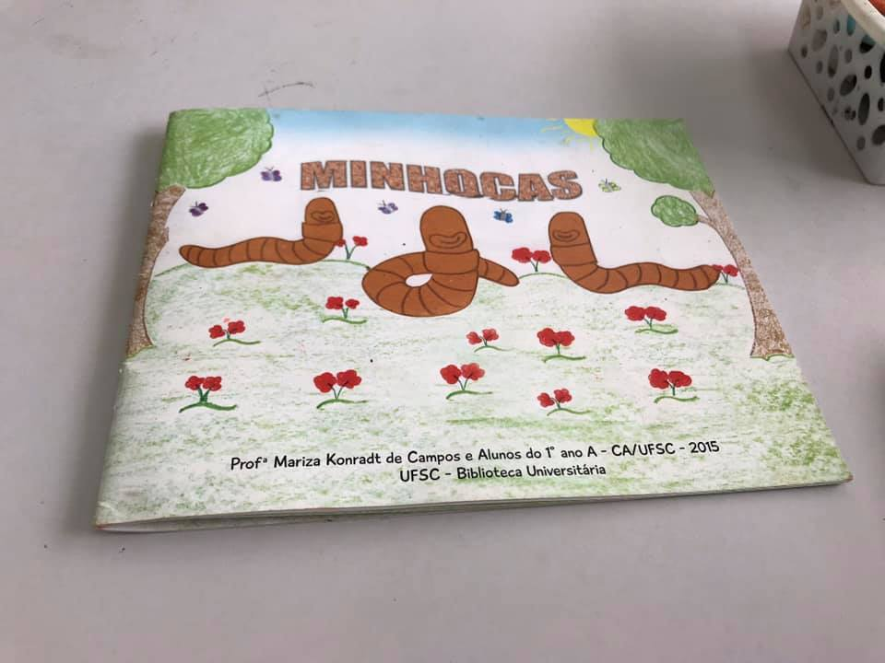
Fonte: Registro de Yandra Guimarães (2017)

Figura 2: Reprodução de uma página do livro “Minhocas” em forma de desenho feito por uma criança e o prato em que as minhocas eram colocadas para que as crianças pudessem observar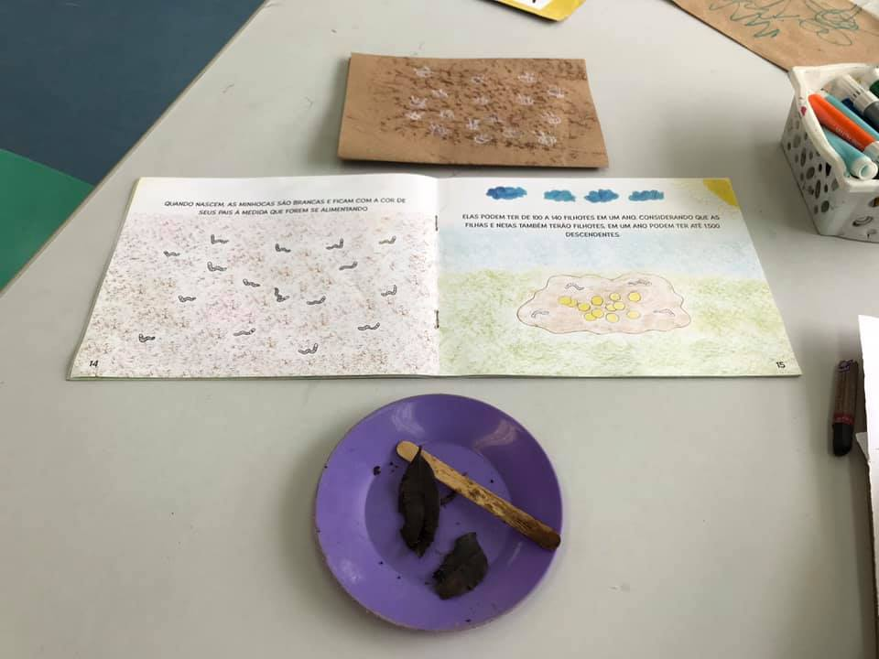
Fonte: Registro de Yandra Guimarães (2017)
Figura 3: Desenho com o tema “Minhocas” a partir das características apontadas pelas crianças para o folder produzido pela Turma Foguete
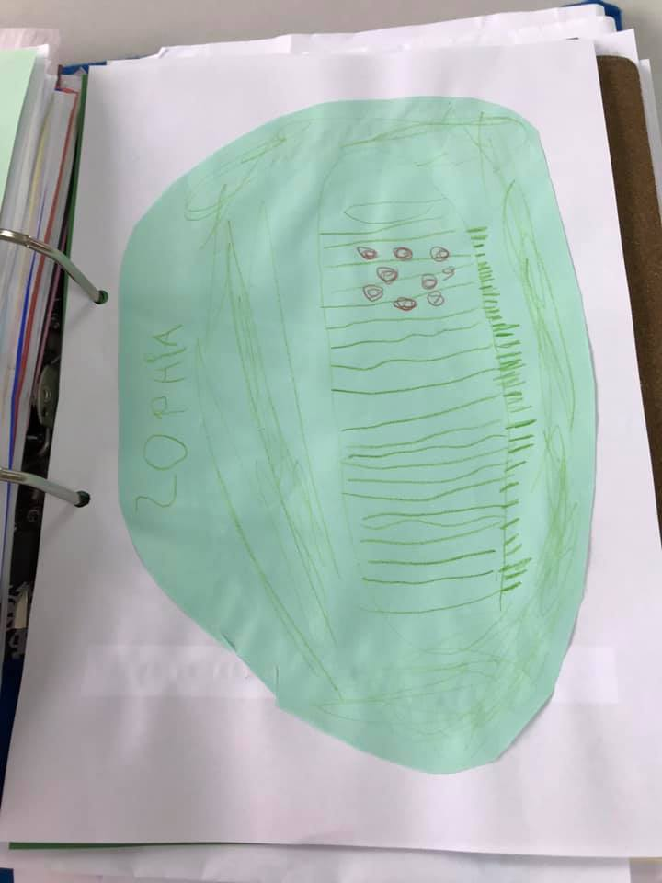
Fonte: Registro de Yandra Guimarães (2017)

Figura 4: Desenho com o tema “Minhocas” a partir das características apontadas pelas crianças para o folder produzido pela Turma Foguete
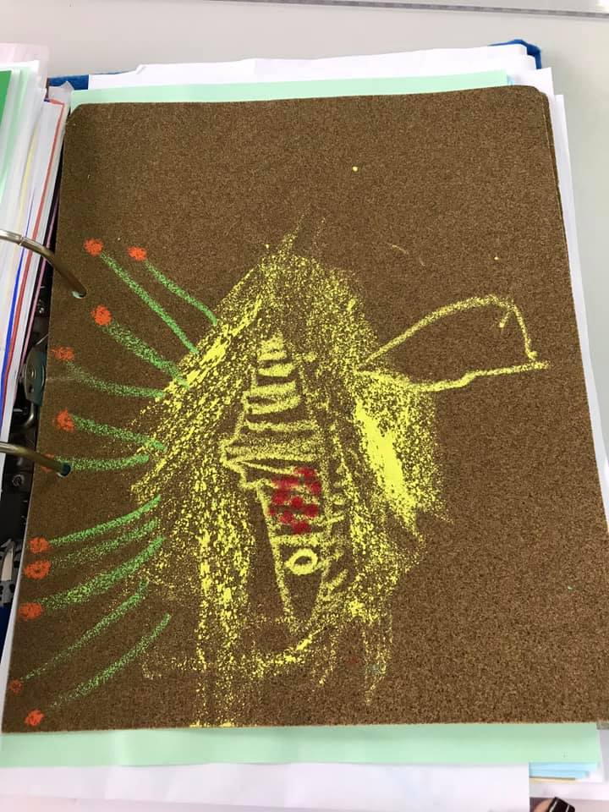
Fonte: Registro de Yandra Guimarães (2017)

Figura 5: Crianças observando uma das minhocas
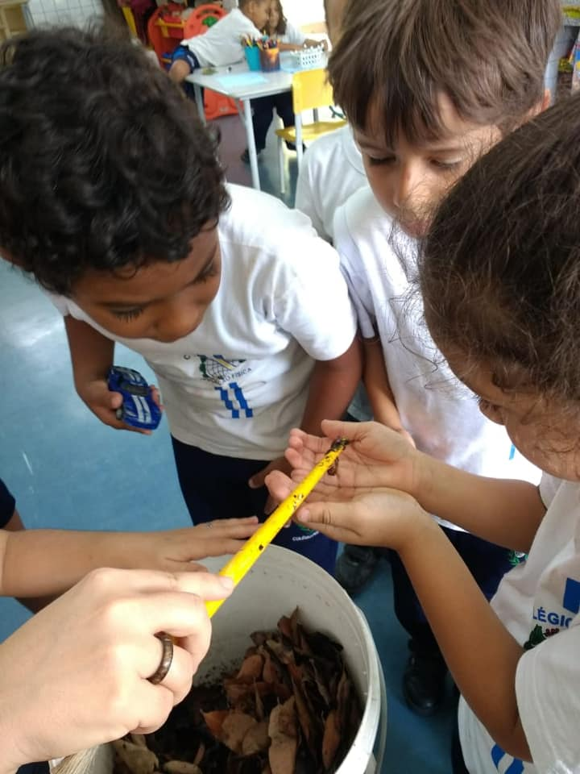
Fonte: Registro de Yandra Guimarães (2017)
Figura 6: Folder produzido pela Turma Foguete sobre o Projeto do Minhocário
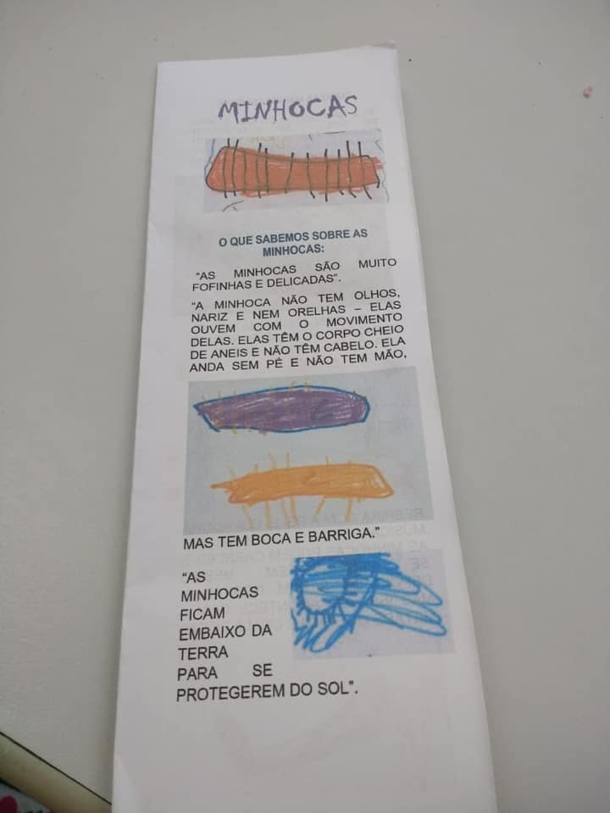
Fonte: Registro de Yandra Guimarães (2017)

O folder da Turma Foguete foi produzido pelas crianças para que elas pudessem apresentar aos responsáveis e à escola o trabalho realizado. Eles tiveram a vivência a partir das minhocas que a turma cuidava, inclusive, na hora do café da manhã, guardavam cascas de frutas para que pudessem alimentá-las. A exploração e as rodas de conversa serviram de base para a produção desse folder que foi construído com o auxílio das professoras e tendo como autoras as crianças.

Figura 7: Continuação do Projeto Minhocário no Ateliê de Artes Visuais
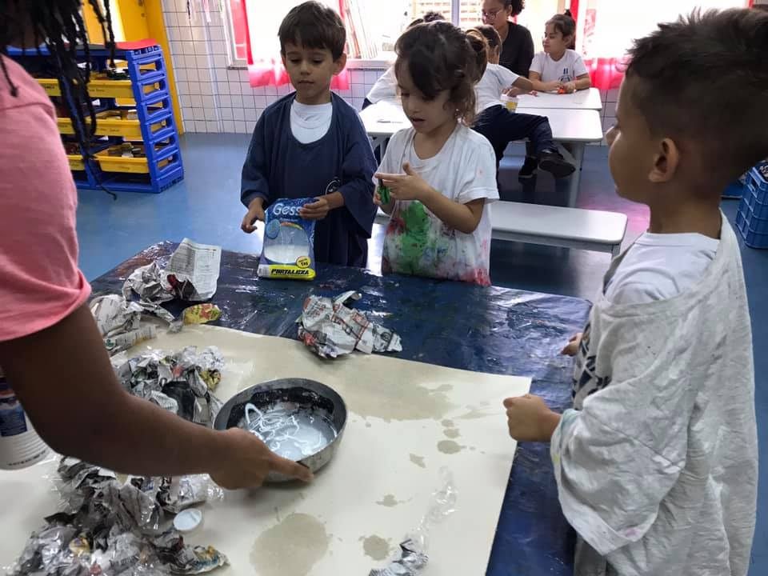
Fonte: Registro de Yandra Guimarães (2017)

A experiência de exploração das minhocas e diferentes registros desta vivência possibilitaram que as crianças experimentassem a leitura informativa e literária, além da expressão pelo desenho de forma significativa. Em muitos momentos, o professor foi escriba das idéias das crianças, trazendo a escrita de textos como parte da organização e registro do que estava sendo vivido, além de poder refletir sobre a própria prática. Esta vivência foi bastante explorada, apresentando uma continuidade nas aulas de artes que foi bastante expressiva para as crianças.
O processo da construção da minhoca da Turma Foguete no Ateliê de Artes Visuais perdurou por algumas semanas. As crianças utilizaram jornal, durex, gesso, cola, água e tintas para produzirem a minhoca gigante da turma. E além de trabalhar dentro da sala com a roda de conversa, a exploração de materiais, leituras e desenhos, as crianças também procuraram minhocas na parte de terra da escola, levando também folhas e matos para compor o projeto de artes.

2.2 TURMA FOGUETE E A HORTA DO CREIR
Em Setembro de 2017, o Centro de Referência em Educação Infantil Realengo realizou seu evento “Mostra Pedagógica 2017”. De acordo com o blog do CREIR, nesse evento houve exposições, lançamentos de clipes de turmas, oficinas e a construção de uma horta com a participação das famílias das crianças.
Ainda de acordo com o blog, o desenvolvimento de atividades anteriores como “Jornada de Educação e Alimentação Nutricional” foi um ótimo contribuinte para a mobilização das crianças, dos profissionais e dos familiares para a produção dos próprios alimentos do colégio. O responsável de um aluno da escola teve uma importante participação na orientação do plantio da horta, pois ele trabalha com permacultura e ajudou na seleção de alimentos e formas de cuidado. Os alimentos plantados foram abóbora, abobrinha, aipim, cenoura, feijão verde e milho.

Figura 8: Responsáveis participando do início do cultivo da horta do CREIR
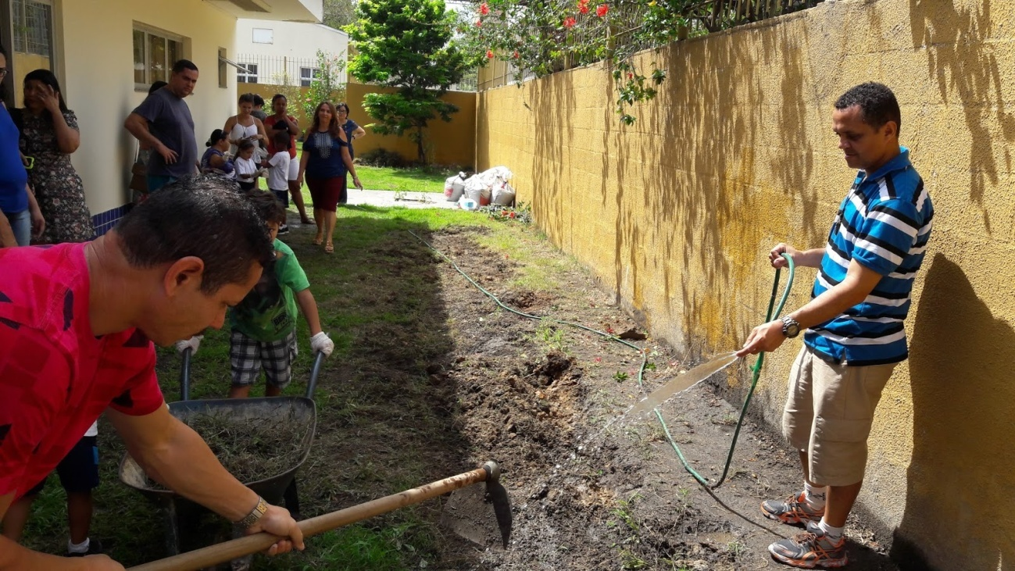
Fonte: Blog Educação Infantil – CPII (2017)

Para a continuação do trabalho com a horta, as professoras regentes da Turma Foguete propuseram como atividade a visitação à horta para acompanhar e registrar o desenvolvimento das espécies em cultivo. No dia em que a turma foi, as plantas já tinham crescido bastante. Cada aluno ganhou uma prancheta, uma folha e escolheu as canetas com as quais fariam os registros.
Chegando à horta, as crianças observaram-na e registravam o que estavam vendo, o que era cada planta e qual alimento nasceria de cada folha. Esse trabalho com o registro é importante, pois pode levar a uma reflexão sobre o que está sendo vivido e levar memórias às crianças posteriormente, já que não conseguimos memorizar e lembrar tudo que vivemos.
Figura 9: Crianças da Turma Foguete observando a horta
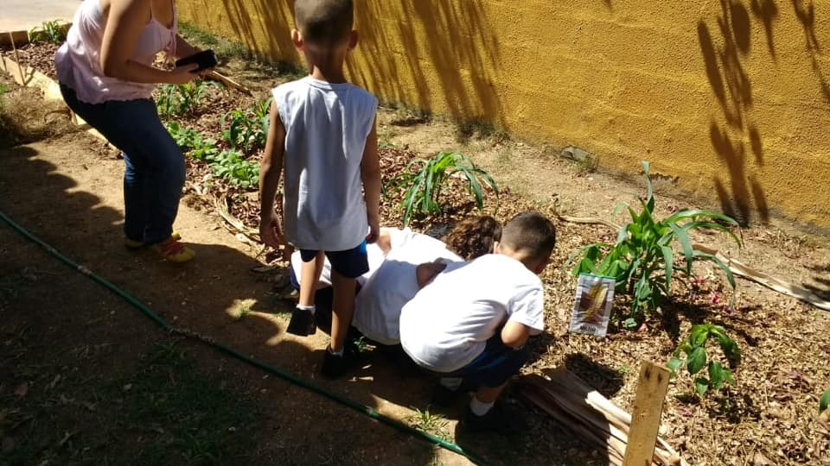
Fonte: Registro de Milena Peclat (2017)

Figura 10: Criança da Turma Foguete fazendo registro sobre a observação da horta
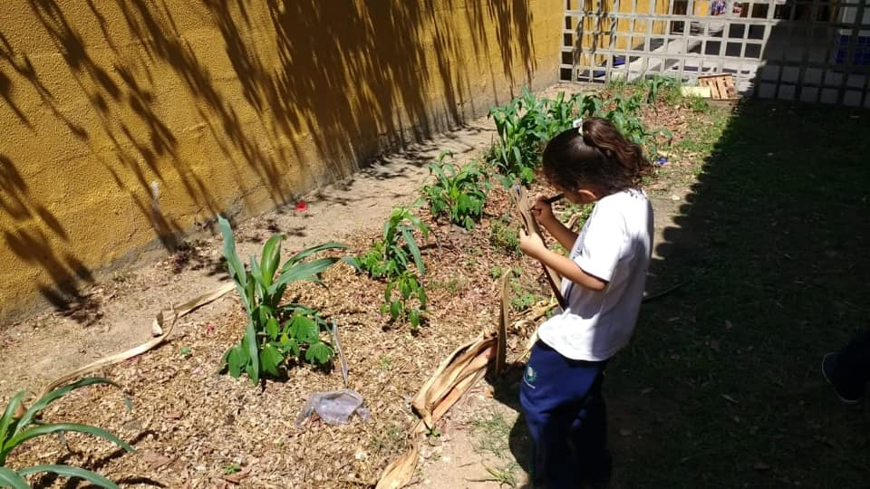
Fonte: Registro de Milena Peclat (2017)

Figura 11: Registro de uma criança da Turma Foguete sobre a horta do CREIR
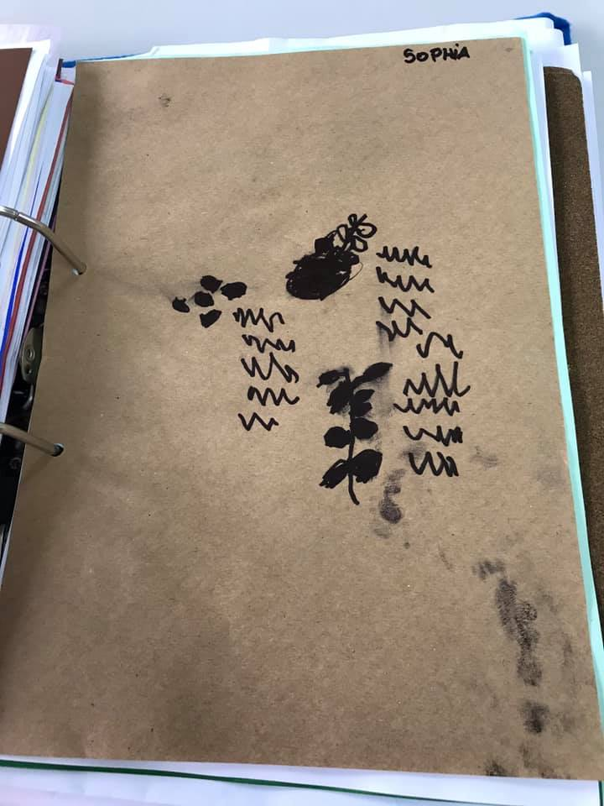
Fonte: Registro de Yandra Guimarães (2017)

A prancheta e a proposta de registrar o que estavam observando colocou as crianças diante do desafio de encontrar marcas gráficas para atestar a experiência vivida. Neste contexto, pudemos observar hipóteses sobre como se escreve e desenhos entrelaçados. Quando a criança apresenta componentes para pensar essas marcas através dos desenhos, ela está manifestando a compreensão do que ela observa ao seu redor e se expressa livremente, pois:
O desenho é para a criança uma linguagem como o gesto ou a fala. A criança desenha para falar e poder registrar a sua fala para escrever. O desenho é sua primeira escrita. Para deixar sua marca, antes de aprender a escrever a criança se serve do desenho (MOREIRA, 1984, p.20)

Sendo assim, podemos afirmar que o desenho da criança estará traduzindo como a mesma vê o mundo. Neste caso, as crianças da Turma Foguete estão simbolizando como elas vêem a horta do Colégio.

2.3 CALENDÁRIO
A seguir podemos observar o registro do calendário produzido por uma criança da Turma Foguete. O calendário era produzido de maneira individual com o auxílio da professora, colaborando com o desenvolvimento deles em relação à passagem de tempo e os números. “Em breve”, “daqui a pouco” e “só um momento” são exemplos de expressões baseadas na noção de tempo que por vezes deixamos escapar quando falamos com as crianças.
A partir do calendário, a professora falava de modo contextualizado sobre os números, dias da semana e meses do ano. Como o tempo não é palpável, o calendário é uma maneira encontrada de desenvolver a percepção das crianças sobre ele, facilitando no processo de aprendizagem, associação de tempo com rotina, finais de semana, dias de aula e seqüências numéricas. Quando era necessário, a professora tinha uma conversa coletiva para acertar alguns combinados e deixar alguns dias marcados. Por exemplo: antes de um recesso, a professora produzia o calendário com eles e explicava que apenas no dia 17 eles voltariam para a escola. Ela mostrava que sábado era dia 14, domingo dia 15, segunda-feira dia 16 e finalmente o dia de voltar para a escola: 17, terça-feira.

Figura 12: Calendário do mês de Agosto produzido por uma criança
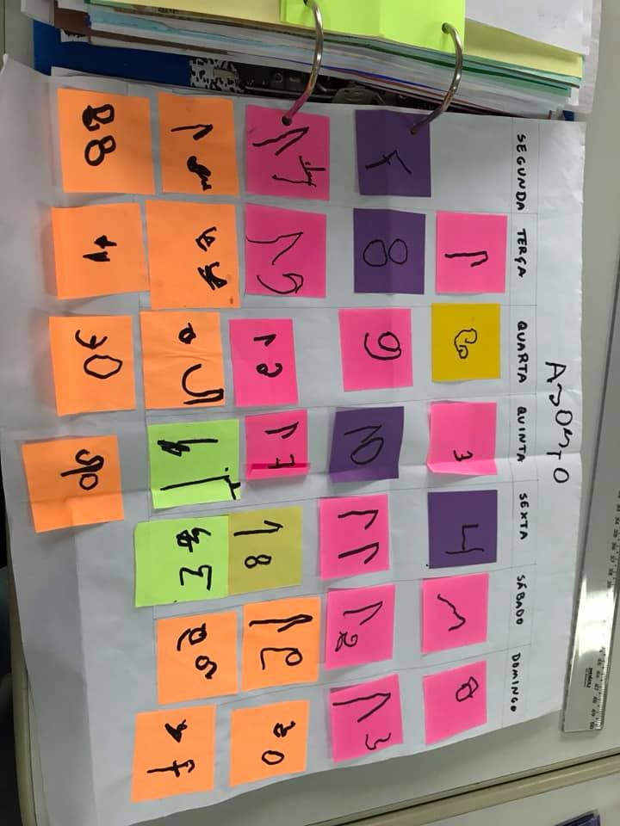
Fonte: Registro de Yandra Guimarães (2018)

CONSIDERAÇÕES FINAIS
Neste trabalho foram apresentadas teorias e experiências comprometidas com a busca de significados na produção de conhecimento das crianças da Educação Infantil, especialmente no que diz respeito à leitura e à escrita. O que foi abordado aqui se contrapõe à forma mecanizada e engessada a qual algumas escolas submetem suas crianças. Foi de suma importância poder observar o trabalho do Colégio Pedro II e ver como os registros nos dão uma idéia do processo de ensino e aprendizagem da criança, mesmo que ele seja apenas o início.
A realização deste trabalho contribuiu muito para minha formação, pois a todo o momento fazia mentalmente uma comparação do trabalho realizado pelo PIBID com as escolas particulares em que estagiei. A concepção de criança e infância é totalmente diferente e costumo pensar que às vezes aprendemos não somente como ser professoras, mas como não ser. O contato com as professoras regentes da turma e as participantes do PIBID foi de extrema importância, pois pude observar de perto a escuta, autoria e autonomia dada às crianças. A forma com que elas participam do desenrolar dos projetos, como expressam seus desejos e seu desenvolvimento.
No diálogo entre crianças, formador, licenciando e coordenador eu aprendi que nós não sabemos tudo, estamos em constante aprendizado. Aprendi que ter o outro para compartilhar e trocar é muito importante, mesmo que o outro seja criança, pois eles aprendem, mas nos ensinam muito também. Escutar o que a criança tem a dizer ou até mesmo o que ela não diz oralmente requer muito tato, mas é necessário e importante.
Posto isso, o que levo comigo do que foi vivenciado no PIBID é a certeza de que a escuta atenta ao que as crianças falam e demonstram nos leva a diversas formas de aprender e ensinar, mas, principalmente, de viver.

REFERÊNCIAS BIBLIOGRÁFICAS
BAPTISTA, M.C. A linguagem escrita e o direito à educação na primeira infância. ANAIS DO I SEMINÁRIO NACIONAL: CURRÍCULO EM MOVIMENTO – Perspectivas Atuais Belo Horizonte. Novembro de 2010.
BRASIL. Ministério da Educação e do Desporto. Secretaria de Educação Básica. Diretrizes Curriculares Nacionais para Educação Infantil / Secretaria de Educação Básica. Brasília: MEC, SEB, 2009.
BRASIL. Ministério da Educação e do Desporto. Secretaria de Educação Fundamental. Referencial curricular nacional para a educação infantil / Ministério da Educação e do Desporto, Secretaria de Educação Fundamental. — Brasília: MEC/SEF, 1998. 3v.: il.

COLÉGIO PEDRO II. Projeto Político Pedagógico Institucional, 2017. Disponível em:http://www.cp2.g12.br/images/comunicacao/2018/JUL/PPPI%20NOVO.pdf. Acesso em: 29 out. 2019.
CORAIS, Maria Cristina. A linguagem na vida, a vida na linguagem! Afinal, qual a relação entre educação infantil e alfabetização. Goulart, Cecília. Como alfabetizar? Na roda com professores dos anos iniciais. Campinas, SP: Papirus, 2015.

GOULART, Cecília. Letramentos e modos de ser letrado: discutindo a base teórico-metodológica de um estudo. Revista Brasileira de Educação. V. 11 n.33set./dez. 2006.

MOREIRA, Ana Angélica Albano. O espaço do desenho: educação do educador. São Paulo: Loyola, 1984.

